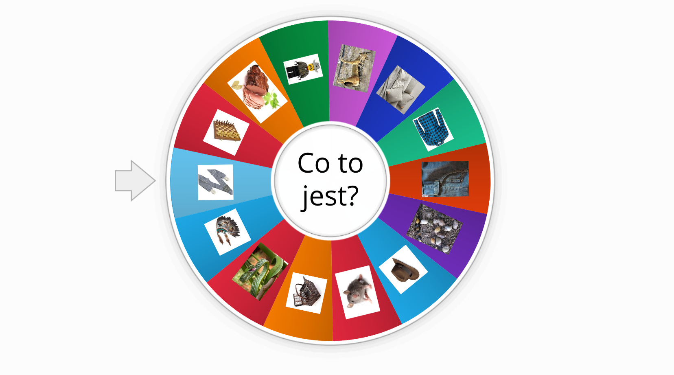
Ułóż palec wskazujący na tarczy koła. Zamknij oczy i kręć palcem, jak po tarczy zegara (w prawo). Kiedy osoba dorosła powie STOP – nazwij co widzisz na obrazku

